LAPORAN KERJA PRAKTEK

SISTEM APLIKASI PENYEDIA VENDOR PERNIKAHAN MENGGUNAKAN CODEIGNITER 3 DAN JAVASCRIPT



DISUSUN OLEH :

ILHAM DHIYA ULHAQ G.231.18.0059

PROGRAM STUDI S1 – TEKNIK INFORMATIKA JURUSAN TEKNOLOGI INFORMASI

FAKULTAS TEKNOLOGI INFORMASI DAN KOMUNIKASI UNIVERSITAS SEMARANG
2021

HALAMAN PENGESAHAN

Pengesahan Laporan Kerja Praktek di Wangsit Event Organaizer
dengan judul “ SISTEM APLIAKSI PENYEDIA VENDOR PERNIKAHAN MENGGUNAKAN CODEIGNITER 3 DAN JAVASCRIPT” pada tanggal 1 November 2021 sampai dengan 31 Oktober 2021 oleh :
NAMA : Ilham Dhiya Ulhaq
NIM : G.231.18.0059
Semarang, Desember 2021

Menyetujui,

Dosen Pembimbing | Pembimbing Lapangan
Rastri Prathivi, M.Kom | Putri Sartika Dewi. SE.
NIS : 06557003102154
Ketua Program Studi | Owner
S1 – Teknik Informatika | WANGSIT THE ORGANIZER
April Firman Daru, S.Kom., M.Kom | F.M. Edhie Soewangsit. SE., CHt
NIS : 06557003102133

KATA PENGANTAR

Puji syukur atas kehadirat Allah SWT yang telah melimpahkan rahmat serta hidayahnya sehingga penulis dapat menyelesaikan laporan kegiatan Kerja Praktek di PT Sinar Roda Utama Semarang dengan judul “SISTEM APLIKASI PENYEDIA VENDOR PERNIKAHAN MENGGUNAKAN CODEIGNITER 3 DAN JAVASCRIPT”. Penyusunan Laporan Kerja Praktek ini dibuat sebagai salah satu syarat untuk memenuhi persyaratan mata kuliah Kerja Praktek Program Studi S1 – Teknik Informatika Universitas Semarang.
Dalam penyusunan laporan Kerja Praktek ini penulis tidak lepas dari peran berbagai pihak yang telah memberikan arahan, dukungan dan bimbingan sehingga laporan kerja praktek ini dapat terlaksana. Oleh karena itu, penulis ingin mengucapkan rasa hormat dan terimakasih kepada :
- Bapak Andy Kridasusila, SE, MM, selaku Rektor Universitas Semarang
- Bapak Susanto, S.Kom., M.Kom., selaku Dekan Fakultas Teknologi Informasi dan Komunikasi.
- Bapak April Firman Daru, S.Kom., M.Kom., selaku Ketua Program Studi S1- Teknik Informatika Universitas Semarang.
- Bapak Khoirudin, S.Kom., M.Eng., selaku Dosen Pembimbing yang telah mengarahkan dan membimbing penulis dalam menyelesaikan laporan kerja praktek ini dan selaku Dosen Wali.
- Seluruh Dosen dan Staf Pengajar Fakultas Teknologi Informasi dan Komunikasi.
- Bapak F.M. Edhie Soewangsit, SE., CHt., selaku director Wangsit Organizer dan pembimbing lapangan yang telah memberikan kesempatan kepada penulis dalam melaksanakan kegiatan kerja praktek.
- Orang tua penulis yang telah memberikan banyak doa, motivasi, dukungan.
- Untuk teman-teman Progdi Teknik Informatika angkatan 2018 yang tidak dapat disebutkan satu persatu, yang selalu mendukung selama pembuatan laporan kerja praktek ini.

Penulis menyadari masih banyak kekurangan dan kelemahan dalam penyusunan laporan kerja praktek ini. Oleh karena itu, segala kritik dan saran senantiasa penulis harapkan dari pembaca. Semoga laporan ini dapat bermanfaat bagi semua pihak yang berkepentingan.

Semarang, November 2021

Penulis

DAFTAR ISI
HALAMAN PERSETUJUAN i
KATA PENGANTAR ii
DAFTAR ISI iv
DAFTAR GAMBAR v
DAFTAR TABEL vii
BAB I PENDAHULUAN 8
  - Latar Belakang 8
  - Tujuan Kerja Praktek 9
  - Manfaat Kerja Praktek 9
  - Sistematika Penulisan 10
BAB II TINJAUAN UMUM TEMPAT KERJA PRAKTEK 11
  - Gambaran Umum Instansi 11
  - Struktur Organisasi 11
BAB III Landasan Teori 12
  - Landasan Teori 12
  - Tahapan Pembuatan Perangkat Lunak 12
  - Database 13
  - Konsep Dasar Web 13
  - PHP (Hypertext Preprocessor) 13
  - Konsep Dasar XAMPP 13
BAB IV Analisa dan Pembahasan 14
  - Analisa Sistem 14
  - Perancangan Database 18
  - Konsep Desain 19
  - Pembahasan Aplikasi Dokumen Surat 22
BAB V Penutup 26
  - Kesimpulan 26
  - Saran 26
DAFTAR PUSTAKA 27

DAFTAR GAMBAR

Gambar 2.1 Lokasi Kantor Perusahaan 10

Gambar 2.2 Struktur Organisasi 10

Gambar 4.1 Use Case Diagram Dokumen Surat 14

Gambar 4.2 Activity Diagram Form Login 15

Gambar 4.3 Activity Diagram Perancangan Sistem Dokumen Surat 15

Gambar 4.4 Sequence Diagram Login 16

Gambar 4.5 Sequence Diagram Surat Masuk dan Keluar 16

Gambar 4.6 Class Diagram Rancangan Sistem Dokumen Surat 17

Gambar 4.7 Entity Relationship Diagram Rancangan Sistem Dokumen Surat 17

Gambar 4.8 Mockup Form Login 19

Gambar 4.9 Mockup Form Surat 20

Gambar 4.10 Mockup Form Client 20

Gambar 4.11 Mockup Form Jenis Surat 21

Gambar 4.12 Mockup Form User 21

Gambar 4.13 Tampilan Form Login 22

Gambar 4.14 Tampilan Form Surat 23

Gambar 4.15 Tampilan Form Client 23

Gambar 4.16 Tampilan Form Jenis Surat 24

Gambar 4.17 Tampilan Form User 24

DAFTAR TABEL
Tabel 4.1 Tabel user. 18
Tabel 4.2 Tabel userlevels 18
Tabel 4.3 Tabel client 18
Tabel 4.4 Tabel surat 19
Tabel 4.5 Tabel jenis_surat 19

BAB I PENDAHULUAN

Latar Belakang

Kerja praktek (KP) merupakan salah satu syarat yang harus dipenuhi oleh setiap mahasiswa. Pada saat ini kelancaran arus informasi antara dunia industri dengan pendidikan dirasakan penting, agar tercipta suatu keselarasan antara keduanya. Oleh karena itu, Praktek Kerja Lapangan merupakan wadah yang baik bagi mahasiswa untuk berinteraksi secara langsung dengan dunia industri.
Pelakasanaan Kerja Praktek (KP) bisa dilakukan di berbagai perusahaan maupun instansi pemerintah yang tentu menerapkan teknologi informasi sebagai penunjang kinerja suatu perusahaan atau instansi pemerintahan tersebut, karena memilih perusahaan atau instansi yang penerapkan teknologi informasi tentu akan sangat berguna bagi mahasiswa yang melaksanakan kerja praktek sesuai dengan kompetensi dibidang teknologi informasi.
Dimasa yang pesat dengan perkembangan teknologi informasi saat ini, banyak instansi yang memanfaatkan perkembangan teknologi, salah satunya Wangsit Event Organizer. Mereka mulai memanfaatkan teknologi terutama internet sebagai media informasi dan media promosi. Media informasi merupakan alat untuk mengumpulkan dan menyusun kembali sebuah informasi sehingga menjadi bahan yang bermanfaat bagi penerima informasi.
Pada Wangsit Event Organizer penulis ditempatkan dibagian digital promotor, karena pada saat pandemi Covid 19 ini banyak orang yang takut mendatangi langsung tempat penyedia vendor pernikahan , oleh sebab itu dibutuhkan sebuah sistem baru yang dapat membantu dalam memasarkan produk atau jasa pernikahan. Sistem baru tersebut dinamakan weddingku yang menyediakan berbagai macam produk dan vendor perniakahn berbasis aplikasi web.

Berdasarkan hal diatas, penulis memilih Wangsit Event Organizer yang beralamatkan di Jl. Lamper Sari No 18 A, Semarang, Jawa Tengah, Indonesia sebagai tempat melakukan proyek PKL. Penulis memilih tema tersebut sebagai implikasi teori yang didapat pada perkuliahan dan menuangkannya kedalam bentuk laporan kerja atau laporan PKL yang berjudul: “ SISTEM APLIKASI PENYEDIA VENDOR PERNIKAHAN MENGGUNAKAN CODEIGNITER 3 DAN JAVASCRIPT ”.

Tujuan Kerja Praktek
    - Untuk merancang dan membangun sistem penyedia vendor pernikahan berbasis web pada Wangsit Event Organizer.
    - Mengetahui dan memahami perkembangan teknologi informasi yang digunakan oleh Wangsit Event Organizer saat memasarkan produknya.
    - Membandingkan ilmu yang diperoleh di bangku kuliah dengan yang ada di lapangan.
    - Mampu menganalisis dan memahami permasalahan dalam sistem yang lebih kompleks.
    - Merancang website aplikasi penyedia vendor pernikahan untuk mempermudah memamerkan dan menjual semua kebutuhan pernikahan.

Manfaat Kerja Praktek
Manfaat kerja praktek bagi Wangsit Event Organizer antara lain:
    - Mempermudah proses penjualan dan memamerkan semua kebutuhan pernikahan secara online.
    - Meningkatkan efektifitas, efesiensi, dan produktivitas kerja.

Sistematika Penulisan

Sistematika penulisan laporan ini yaitu :

BAB I PENDAHULUAN

Berisi tentang latar belakang, rumusan masalah, tujuan dan manfaat penelitian dan sistematika penulisan.
BAB II TINJAUAN UMUM TEMPAT KERJA PRAKTEK

Bab ini berisikan gambaran umum, struktur organisasi, serta informasi dasar mengenai Wangsit Event Organizer
BAB III LANDASAN TEORI

Bab ini membahas teori teori dasar yang diperlukan terkait dengan Praktik Kerja Lapangan.
BAB IV PEMBAHASAN

Bab ini memuat hasil Paktik Kerja Lapangan, disajikan dalam bentuk daftar tabel, foto/gambar dan pembahasan hasil Praktik Kerja Lapangan dalam bentuk laporan hasil magang.
BAB V PENUTUP

Bab ini berisikan kesimpulan dan saran mengenai hasil Praktik Kerja Lapangan yang bertujuan memberikan gambaran kepada pembaca mengenai hal-hal yang masih dapat dikembangkan atau perlu dilakukan saat melakukan Praktik Kerja Lapangan.

BAB II
TEMPAT KERJA PRAKTEK

Gambaran Umum Perusahaan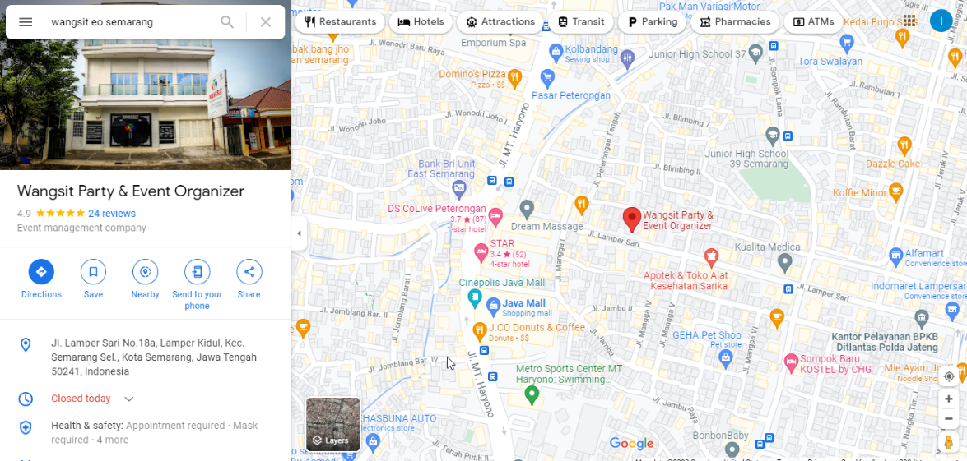
Gambar 2.1 Lokasi Kantor Perusahaan

Struktur Organisai
Berikut adalah struktur organisasi yang ada pada Wangsit Event Organizer :

Gambar 2.2 Struktur Organisasi

BAB III LANDASAN TEORI

Landasan Teori

    - Menurut Peraturan Menteri Pendayagunaan Aparatur Negara Nomor 80 Tahun 2012 tentang Tata Naskah Dinas Instansi Pemerintah. Tata naskah dinas adalah penyelenggaraan komunikasi tulis yang meliputi pengaturan jenis, format, penyiapan, pengamanan, pengabsahan, distribusi dan penyimpanan naskah dinas, serta mediayang digunakan dalam komunikasi kedinasan (2012:4).
    - Menurut Herlambang (2005:116) Sistem didefinisikan menjadi dua pendekatan, pendekatan pertama menekankan pada pendekatan prosedur dan pendekatan kedua pendekatan menekankan komponen.
    - Informasi adalah data yang sudah diolah agar menjadi lebih bermanfaat bagi pemakainya. Komponen terpenting dalam informasi adalah data, antara data dan informasi memiliki perbedaan, data belum memiliki suatu nilai sedangkan informasi sudah memiliki nilai. Suatu informasi dikatakan bernilai bila manfaatnya lebih efektif dibandingkan dengan biaya pendapatannya.

Tahapan Pembuatan Perangkat Lunak

Flowchart adalah penggambaran secara grafik dari langkah-langkah dan urut-urutan prosedur dari suatu program. Flowchart menolong analis dan programmer untuk memecahkan masalah kedalam segmen-segmen yang lebih kecil dan menolong dalam menganalisis alternatif-alternatif lain dalam pengoperasian.

Database

Menurut Abdul Kadir ( 2014,218) Basis data adalah suatu pengorganisasian sekumpulan data yang saling terkait sehingga memudahkan aktivitas untuk memperoleh informasi. Basis data dimaksudkan untuk mengatasi masalah pada sistem yang memakai pendekatan berbasis berkas.

Konsep Dasar Web

Menurut Kustiyahningsih (2011:113), “web adalah layanan yang di dapat yang di dapat oleh pemakai komputer yang terhubung ke internet”. Menurut Murya (2012:3), “web (world wide web)adalah suatu layanan sajian informasi yang menggunakan konsep hyperlink (tautan), media memudahkan surfer (sebutan para pemakai komputer yang melakukan browsing atau penelusuran informasi melalui internet)”.

PHP (Hypertext Prepocessor)

Menurut Bimo Sunarfrihantono (2002:23) PHP adalah dahasa server-side scripting yang menyatu dengan HTML untuk membuat halaman web yang dinamis.

Framework Codeigniter

Menurut (Arrhioui et al. 2017), Codeigniter adalah kerangka kerja pengembangan aplikasi PHP berdasarkan arsitektur yang tersetruktur. Codeigniter memiliki tujuan untuk memberikan alat bantu yang dibutuhkan seperti helpers dan libraries untuk mengimplementasikan tugas yang bisa dilakukan.

Javascript

Javascript menurut Sibero (2013:150), Javascript adalah bahasa skrip yang ditafsirkan untuk desainer web dimana hal tersebut dilakukan untuk kemampuan memasukan kode halaman web. Javascript juga biasanya ditempatkan ada di tanaman di sebuah file HTML atau juga ASP dan nantinya akan berjalan langsung ke alamat web. Hal ini dilakukan untuk melakukan tugas-tugas seperti halnya mencetak waktu dan juga tanggal, membuat sebuah kalender dan banyak tugas lainnya yang tidak akan mungkin dilakukan melalui sebuah HTML biasa.

Konsep Dasar XAMPP

Menurut Madcoms (2010:314),sekarang ini banyak paket software instalasi web server yang disediakan secara gratis diantaranya menggunakan XAMPP. Dengan menginstal XAMPP, tidak perlu lagi melakukan instalasi dan konfigurasi web server Apache, PHP, dan MySQL secara manual. XAMPP akan menginstalasi dan mengkonfigurasinya secara otomatis. XAMPP merupakan sebuah tool yang menyediakan beberapa paket perangkat lunak kedalam satu buah paket.

BAB IV
ANALISA DAN PEMBAHASAN

Analisa Sistem

- Use Case Diagram

Use Case Diagram menggambarkan fungsionalitas yang diharapkan dari sebuah aplikasi yang hendak dikembangkan.
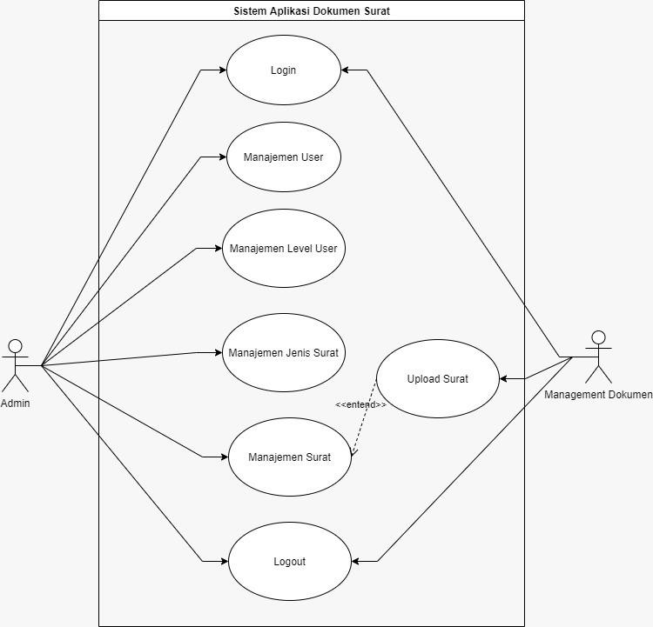
Gambar 4.1 Use Case Diagram Dokumen Surat

- Activity Diagram
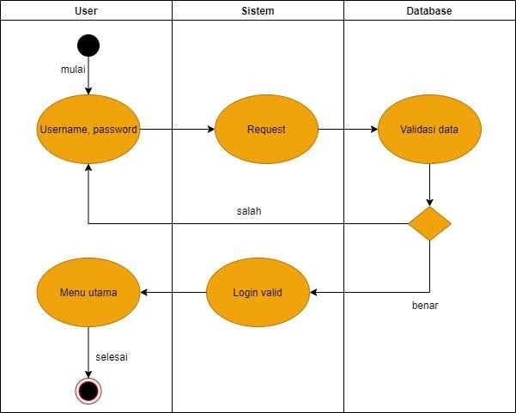

Gambar 4.2 Activity Diagram Form Login
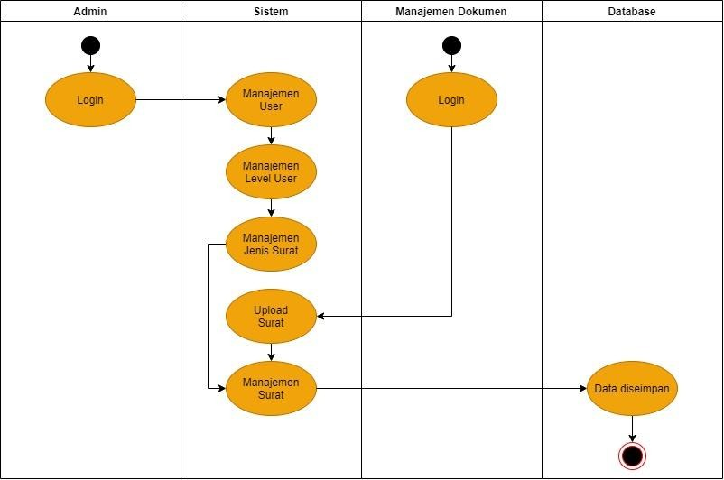

Gambar 4.3 Activity Diagram Perancangan Sistem Dokumen Surat

- Sequence Diagram

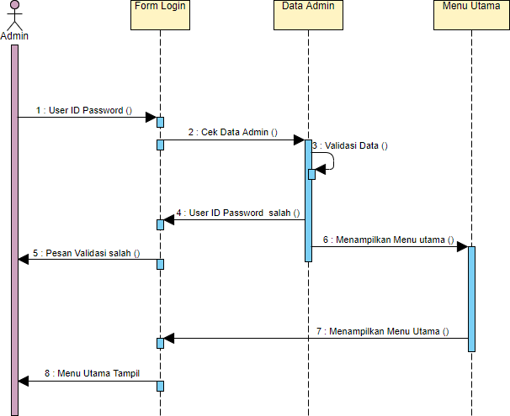

Gambar 4.4 Sequence Diagram Login

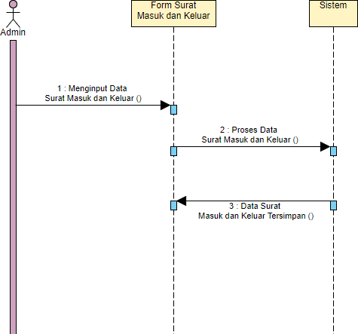

Gambar 4.5 Sequence Diagram Surat Masuk dan Keluar

- Class Diagram
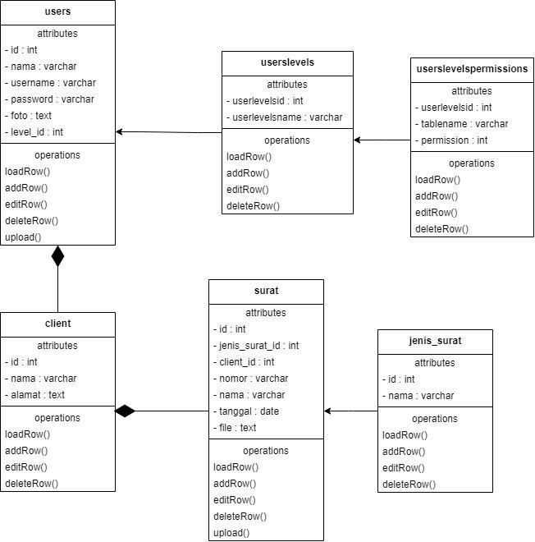

Gambar 4.6 Class Diagram Rancangan Sistem Dokumen Surat

- Entity Relationship Diagram
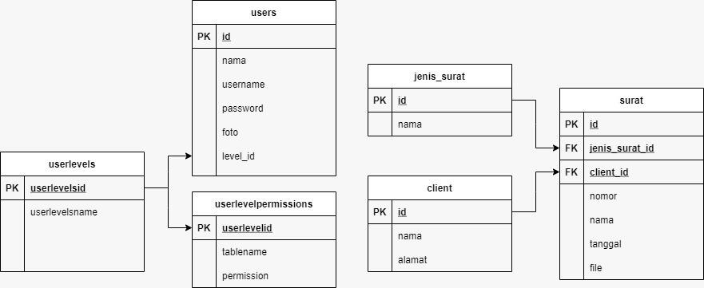

Gambar 4.7 Entity Relationship Diagram Rancangan Sistem Dokumen Surat

Perancangan Database

- Tabel User

Nama Field | Tipe | Ukuran | Keterangan
id | int | 11 | Primary Key
nama | varchar | 50 | Nama
username | varchar | 50 | Username
password | varchar | 50 | Password
foto | text |  | Foto
level_id | Int | 11 | Level user id

Tabel 4.1 Tabel user

- Tabel Userlevel

Nama Field | Tipe | Ukuran | Keterangan
userlevelid | int | 11 | Primary Key
userlevelname | Varchar | 80 | User Level Name

Tabel 4.2 Tabel userlevels

- Tabel Client

Nama Field | Tipe | Ukuran | Keterangan
id | Int | 11 | Primary Key
nama | Varchar | 50 | Nama
Alamat | Text |  | Alamat

Tabel 4.3 Tabel client

- Tabel Surat

Nama Field | Tipe | Ukuran | Keterangan
id | Int | 11 | Primary Key
jenis_surat_id | int | 11 | Jenis Surat
client_id | int | 11 | Client

nomor | varchar | 50 | Nomor Surat
nama | varchar | 50 | Nama
tanggal | date |  | Tanggal
File | Text |  | File

Tabel 4.4 Tabel surat

- Tabel Jenis Surat

Nama Field | Tipe | Ukuran | Keterangan
Id | Int | 11 | Primary Key
Nama | Varchar | 50 | Nama

Tabel 4.5 Tabel jenis_surat

Konsep Desain

- Mockup Form Login
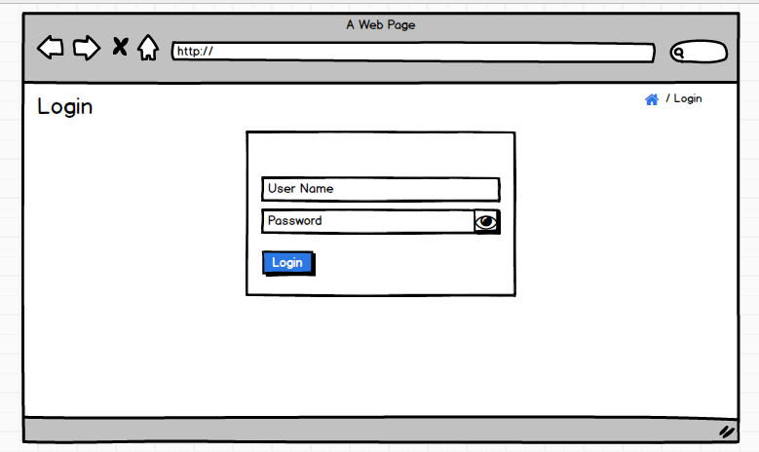

Gambar 4.8 Mockup Form Login

- Mockup Form Surat
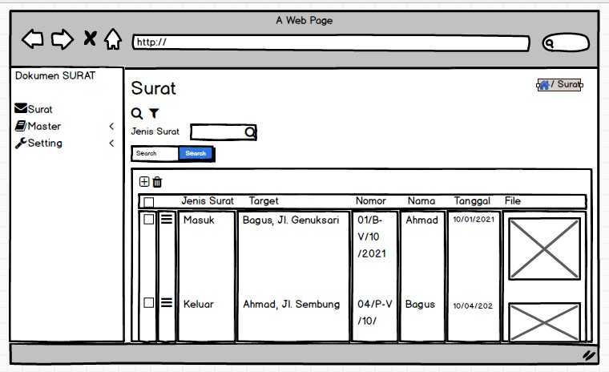

Gambar 4.9 Mockup Form Surat

- Mockup Form Client
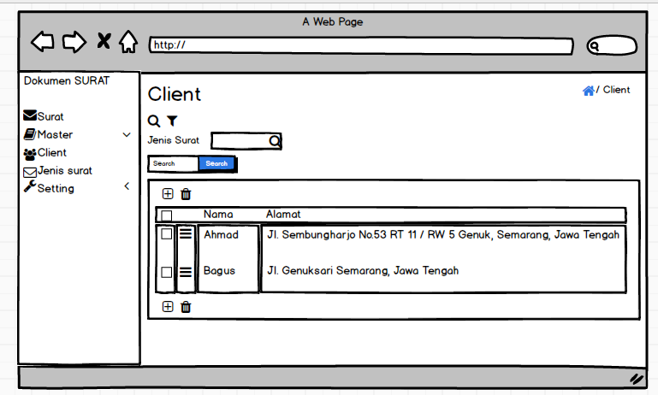

Gambar 4.10 Mockup Form Client

- Mockup Form Jenis Surat
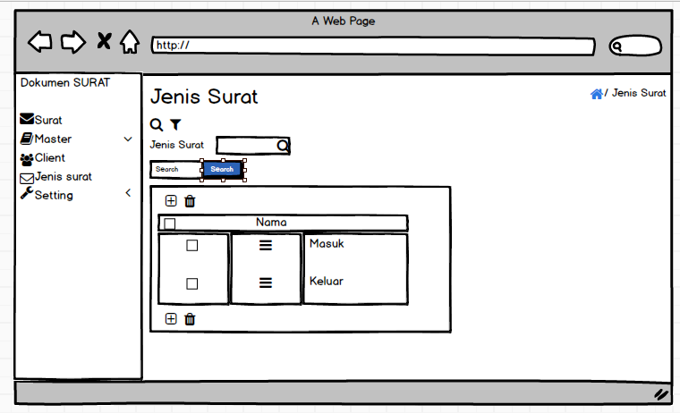

Gambar 4.11 Mockup Form Jenis Surat

- Mockup Form User
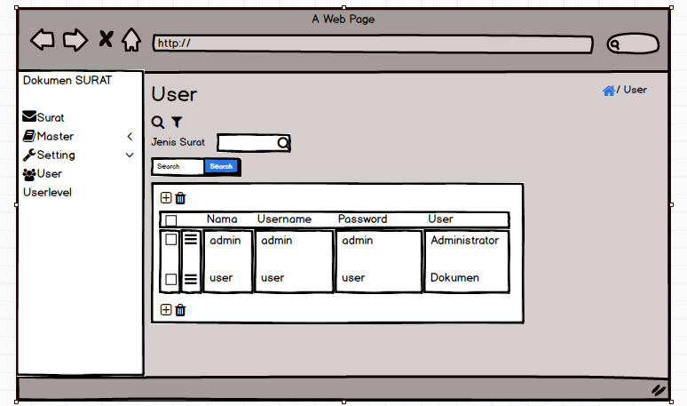

Gambar 4.12 Mockup Form User

Pembahasan Aplikasi Dokumen Surat

Aplikasi Dokumen Surat merupakan aplikasi pengarsipan surat berbasis web yang akan mempermudah pekerjaan dalam penyimpanan surat masuk dan surat keluar.
Berikut Rancangan Input-Output dari Aplikasi Dokumen Surat tersebut :

- Form Login
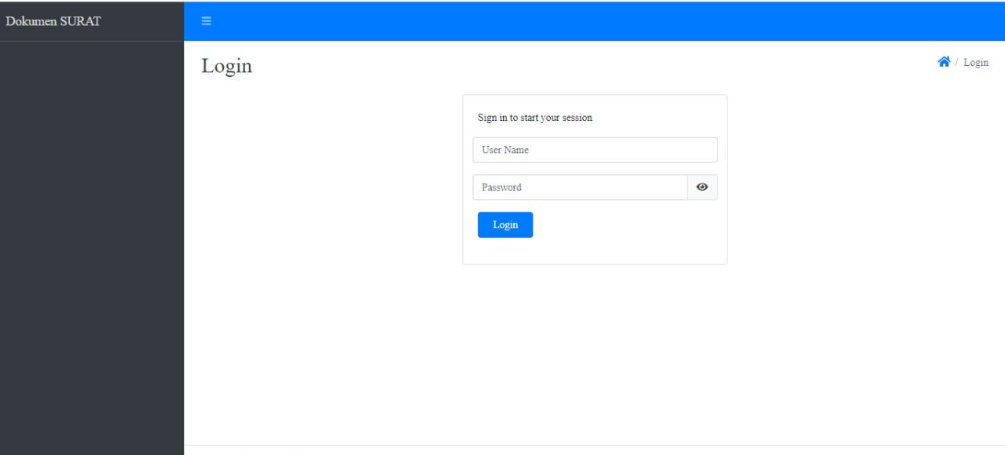

Gambar 4.13 Tampilan Form Login

Pada Form Login ini, kita akan login aplikasi dengan memasukkan Username dan Password yang telah ditentukan. Karena ini merupakan aplikasi internal kantor maka tidak membutuhkan registrasi seperti aplikasi pada umunya. Untuk login Username dan Password telah ditentukan dan dimasukkan kedalam kode program aplikasi.

- Form Surat
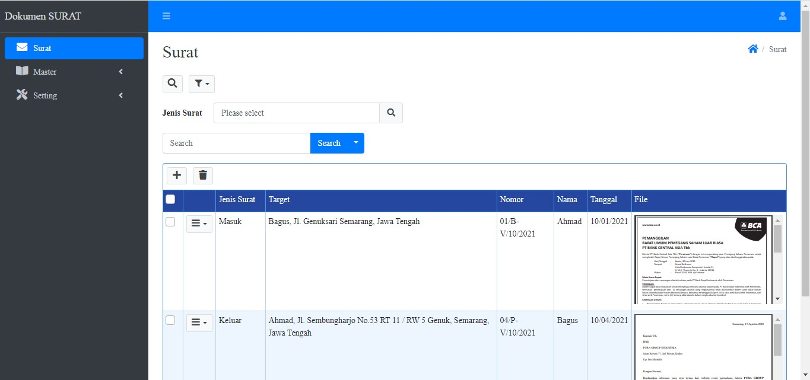

Gambar 4.14 Tampilan Form Surat

Pada Form Surat ini, dapat melihat surat masuk dan keluar yang telah diinput dan dapat pula mencari surat yang dibutuhkan dengan mengklik pada kolom Search yang ada di atas kiri. Pada form ini juga dapat melihat file surat masuk dan keluar.
- Form Client
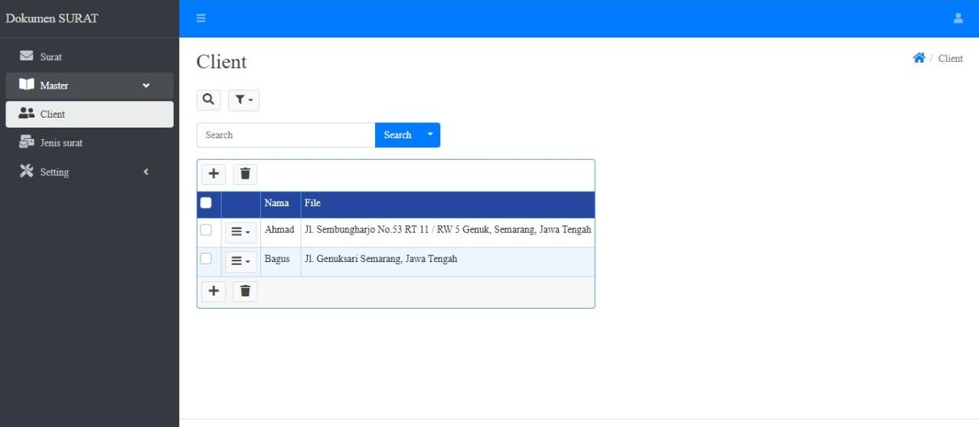

Gambar 4.15 Tampilan Form Client

Pada Form Client ini,dapat melihat nama client dan alamat client yang telah diinput dan dapat pula menambah client dengan mengklik icon + atau add pada kiri atas.

- Form Jenis Surat
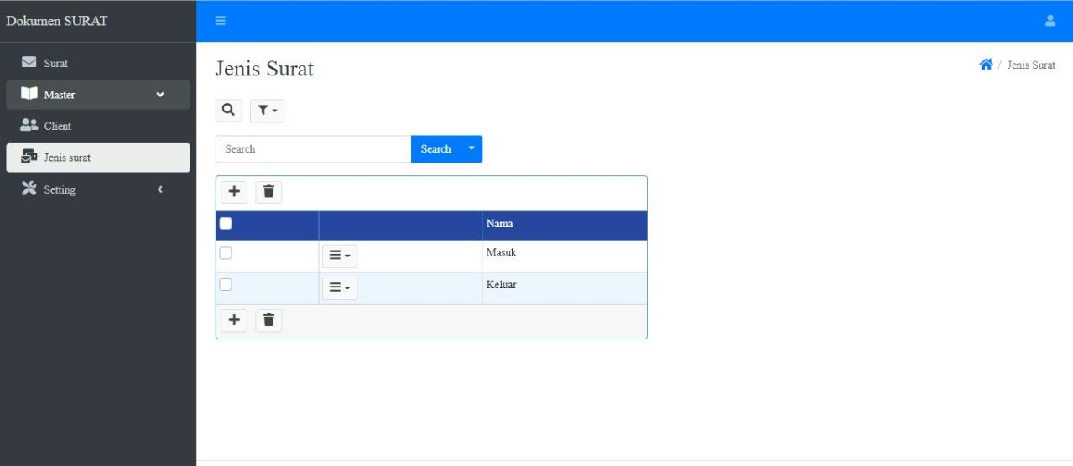

Gambar 4.16 Tampilan Form Jenis Surat

Pada Form Jenis Surat ini hanya berisikan jenis surat masuk dan keluar.

- Form User
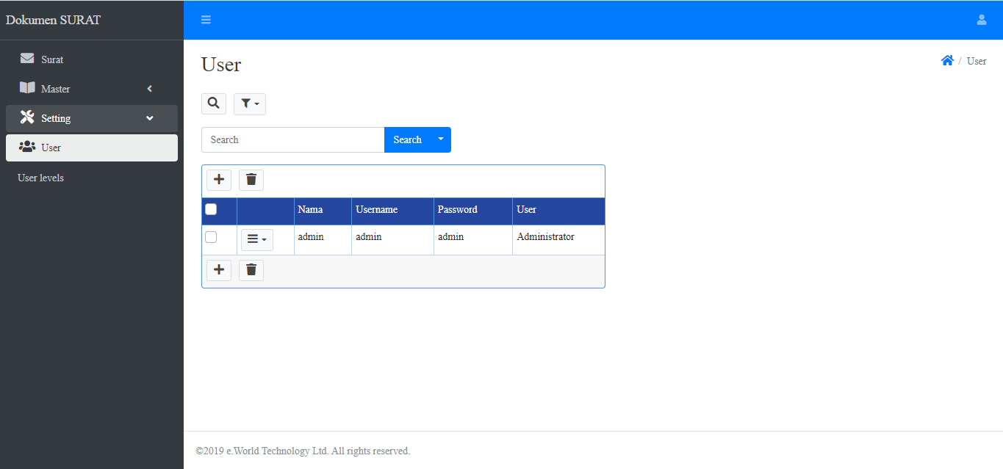

Gambar 4.17 Tampilan Form User

Pada Form User ini, berisikan user yang dapat mengakses dokumen surat masuk dan keluar.

Kesimpulan

BAB V PENUTUP

Berdasarkan pelaksanaan Kerja Praktek yang dilaksanakan di PT. Teknologi Aplikasi Sejahtera maka dapat diambil kesimpulan sebagai berikut:
    - Pelaksanaan Kerja Praktek dapat menambah ilmu tentang jenis-jenis pekerjaan yang ada pada PT. Teknologi Aplikasi Sejahtera.
    - Pelaksanaan Kerja Praktek dapat menambah pengalaman kerja.
    - Perancangan Aplikasi Arsip Surat PT. Teknologi Aplikasi Sejahtera ini dapat membantu dalam hal penyelenggara kearsipan yang sesuai dengan prinsip.
    - Aplikasi Arsip Surat memiliki fungsi scan yang kegunaan menginputkan scan surat yang ingin disimpan sehingga dapat menimalkan kehilangan dan rusaknya dokumen-dokumen penting.
    - Proses pencarian data dan informasi arsip pada PT. Teknologi Aplikasi Sejahtera menjadi lebih mudah sehingga mudah ditemukan.

Saran
Berdasarkan penelitian yang telah dilakukan maka dapat dikemukakan saran-saran sebagai berikut :
Sehubungan dengan pengalaman yang telah didapatkan dalam mengikuti kegiatan Kerja Praktek (KP), maka dalam kesempatan ini penulis menyarankan agar Aplikasi rancang ini agar dapat dijadikan sebagai sistem untukmmempermudah pengarsipan surat pada PT. Teknologi Aplikasi Sejahtera.

DAFTAR PUSTAKA

Agustina Simangunsong. 2018. Sistem Informasi Pengarsipan Dokumen Berbasis Web. Jurnal Manajemen Informatika, Vol.2, No.1.

Christian Situmorang, Abdul Sani Sembiring, Riswan Limbong. 2018.
Perancangan Aplikasi Arsip Digital Pencarian Surat Masuk Dan Surat Keluar Dengan Metode Aho-Corasick Pada Poltekes Kemenkes RI Medan. Jurnal Pelita Informatika, Vol.1, No.2.

Defi Anggraeni, Siska Iriani. 2013. Sistem Informasi Pengarsipan Surat Masuk Dan Surat Keluar Pada Kantor Kecamatan Pringkuku. IJNS – Indonesian Journal on Networking and Security - ISSN: 2302-5700 – http://ijns.org.

Basri, Joni Devitra. 2017. Analisis Dan Perancangan Sistem Informasi Pengelolaan Arsip Berbasis Web (Studi Kasus: Pada Komisi Pemilihan Umum (KPU) Kabupaten Tebo). Jurnal Manajemen Sistem Informasi, Vol.4, No.1.

Fauzan Masykur, Ibnu Makruf Pandu Atmaja. 2015. Sistem Administrasi Pengelolaan Arsip Surat Masuk Dan Surat Keluar Berbasis Web. IJNS – Indonesian Journal on Networking and Security, Vol.4, No.3.

Sunandar, Bambang Eka Purnama, Gesang Kristianto Nugroho. 2012. Sistem Informasi Pengarsipan Pada MTs Negeri Gembong Kab. Pati Berbasis Multiuser. Jurnal Speed ISSN : 1979-9330, Vol.9, No.2.

Irawan dedi Muhammad dan Seli Aprilia Simargolang. (2018) Implementasi E- Arsip pada Program Studi Teknik Informatika. Jakarta: Jurnal

Kuswantoro, A. dan Saeroji, A. (2014) Manajemen Elektronik Arsip (E Arsip) Berbasis Microsoft Access.Semarang: Fastindo.

Kuswantoro, A. dan Ashari, NT. (2014) Model Elektronik Arsip (e arsip) Untuk Pembelajaran. Semarang: Fastindo.

Sularso Mulyono dkk, (2011) Manajemen Kearsipan.Semarang: Unnes Press.

Agus Sugiarto danTeguh Wahyono. (2005) Manajemen Kearsipan Modern dari Konvensional ke Basis Komputer.Yogyakarta: Penerbit Gava Media

